一、钠、镁及其化合物
1、写化学方程式
钠在空气中表面变暗：
钠在空气中燃烧：
钠与水反应：
钠放入CuSO₄溶液中
钠生产原理（写出化学方程式）：
过氧化钠与水反应：
过氧化钠与二氧化碳反应：
碳酸钠-----碳酸氢钠：
碳酸氢钠-----碳酸钠：
氢氧化钠与少量二氧化碳：
氢氧化钠与过量二氧化碳：
工业上制备碳酸钠

镁与二氧化碳：_____________________________________________
镁与氮气：_________________________________________________

2、为除去下列物质中少量的杂质(括号内)，请写出所加试剂及化学方程式：
（1）Na₂CO₃固体(NaHCO₃): , 。
（2）NaHCO₃溶液(Na₂CO₃): , 。
（3）NaCl溶液中混有少量Na₂CO₃: , 。
（4）NaOH溶液中混有少量Na₂CO₃: ,
（5）CO₂中混有少量HCl ,
3、下图是由短周期元素组成的一些单质及其化合物之间的转化关系图。常温常压下，D、F、K均为无色无刺激性气味的气体，B是最常见的无色液体，A是由单质C在D中燃烧生成的淡黄色固体。（反应中生成的部分物质已略去）
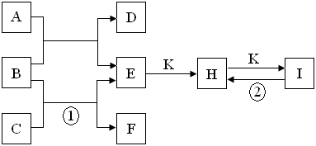
请回答下列问题：
（1）物质A的化学式为_____▲_____
（2）化合物E的电子式为_____▲____
（3）反应①的离子方程式为_____▲___________
反应②的化学方程式为_____▲___________

